Замысел проекта «Школа интерпретаторов».

Автор: Т.В. Реутова, зам. директора по УМР
МБОУ «СОШ №11»

В одном из своих выступлений А.Г. Асмолов заметил, что главный вызов сегодняшнего времени это вызов сложности. Учитывая эту позицию, школа сегодня должна передавать ребенку не голые знания, а смыслы и мотивы. И если принять во внимание, что мы живем в сложном многомерном мире, то проблема смыслового чтения и интерпретации текстов становится крайне актуальной. Нас окружает огромное количество самых разнообразных текстов, но ученики основной школы испытывают реальные трудности в их чтении и интерпретации..Неумение читать языки текстов приводит к падению интереса учащихся к текстам различного характера, замедляет их развитие.
Именно поэтому, введение в школе специальных образовательных практик, на которых дети могли бы постигать процесс интерпретации прочитанного в самом широком смысле слова, на сегодняшний день актуально и необходимо.
Однако, сегодня в школе практически нет педагогов, владеющих техниками и языками интерпретации. Этими языками владеют профессионалы, которые, как правило, в школе не работают. Именно поэтому, проблему отсутствия в образовательной деятельности основной школы эффективных практик формирования у учеников 7-8 классов умений интерпретировать современные тексты можно попытаться решить посредством объединения усилий педагогов и профессионалов в области интерпретации самых различных текстов. Замысел проекта заключается в создании образовательных практик для учащихся 7-х -8 классов по теме «Чтение языков различных текстов».
Темы практикумов определены исходя из направлений культуры и того многообразия текстов, которые живут вокруг каждого из нас.
- Театр + (умение читать текст через жесты, мимику, интонации)
- Язык танца (умение читать символы, образы, музыку)
- Взгляд художника (умение читать символы, определять настроение, образы, смыслы)
- Музыкальный лабиринт (умение интерпретировать музыку через ритм, манеру исполнения, жанровые особенности)
Организационная модель проекта осуществляется следующим образом:
в течение первой четверти все учащиеся 7- х – 8-х классов проходят 4 образовательные практикумы по 4 часа
- практикумы ученики проходят «по кругу», т.е. каждый ребенок в результате реализует программу в смысловом чтении в объеме 16 часов.
Класс делится на две группы по желанию. Таким образом, одновременно на 4 практики ходят от одной параллели 4 группы.
- Практикумы проходят по субботам, и в День погружения учащиеся занимаются на двух курсах по 2 часа. В течение четверти проходит 4 дня погружения для 8-х классов и 4 Дня погружения дл семиклассников
До начала прохождения курсов учащиеся проходят входную диагностику умения интерпретировать текст с опорой на языки текста. По окончанию курсов проходит итоговый мониторинг на проверку этого же умения.
Анализ посещенных занятий показал, что выстроены все занятия в соответствии с поставленной задачей формирования умения интерпретировать тексты, ссылаясь на их язык. Интересный и разнообразный дидактический материал делал каждое занятие по сути уникальным, поскольку с учащимися нашей школы никто подобной практикой раньше не занимался
Несомненно, сильной стороной курсов является их практическая направленность. На занятиях ученики не просто анализировали различные репродукции картин, инсталляции и видеосюжеты, но и сами пытались создать образ: художественный, сценический, танцевальный и т.д.
Работу на практикумах практически все учащиеся оценили высоко, признавая ее нужной, интересной и полезной. На наш взгляд, работа на практикумах была результативной прежде всего потому, что все руководители практикумов – высочайшие профессионалы в своей области, люди творческие и неравнодушные. Вообще привлечение к работе по смысловому чтению актеров, танцоров, музыкантов и художников позволяет по- новому взглянуть на танец, музыку, картину как текст, увидеть детали, открыть новые смыслы. Для каждого участника проекта совместная деятельность оказалась продуктивной. Дети не просто освоили новые способы деятельности, они расширили свое собственное понимание культурных объектов, ценностей ит.д. Педагоги же в свою очередь также расширили границы собственного представления и понимания различных текстов, освоили язык интерпретации.
Итоговое мероприятие по проекту проходит в виде игры квеста. В Лысьвенском драматическом театре дети соревнуются в умении понимать и интерпретировать различные тексты, с опорой на их особенный язык.
Тема игры «Революционный бунт», поэтому общая всех текстов – тема революции, и на каждой из станций учащиеся работают с одним из текстов. Например, на станции «Забастовка» учащиеся интерпретируют фрагмент из немого кинофильма «Броненосец Потемкин» и друг перед другом разыгрывают сцены для прочтения языка жестов и мимики. Театральные этюды очень нравятся детям, поскольку позволяют им раскрыться, почувствовать себя не только читателем, но и автором маленького текста для интерпретации.
Игра, в которой дети играют командами, имеет несколько образовательных значений. Во- первых, она учит детей взаимодействию в группе, учит договариваться и действовать коллективе. Во- вторых она способствует формированию отдельных метапредметных умений и в - третьих, она готовит детей к индивидуальному итоговому мониторингу, который проходит на следующий день после игры.
Во время прохождения станций ученики с одной стороны проверяют собственные метапредметные умения, с другой стороны формируют в себе новые компетенции, которые сегодня весьма востребованы. Вообще в результате участия в проекте у детей происходит приращение новых знаний в чистом виде, что, конечно, же, очень важно.
Для индивидуальной диагностики был использован фрагмент фильма «Свадьба в Малиновке». Детям было предложено «прочитать» текст, опираясь на языки интерпретации. Результаты работы показали, что по сравнению с первичной диагностикой уровень понимания текста повысился. Практически все дети смогли увидеть три и более языка текста, объяснить символы, образы представленного фрагмента. Ниже оказались результаты по критерию «Интерпретация текста». Это можно объяснить тем, что на практикумах дети больше занимались «чтением» символов, образов, жестов, мимики, и на уровень понимания смыслов смогли выйти лишь некоторые.
Позитивные изменения заметны по критерию 4 «Содержание оценки» текста. Большая часть учеников смогла сформулировать оценочное суждение по просмотренному видеофрагменту.
Прирост показателей итоговой диагностики по сравнению с первичной составил 61% что можно оценить как заметную положительную динамику.
Таким образом, реализация проекта позволила добиться принципиально иных результатов. Главное, у детей появился интерес к чтению различных текстов, они стали понимать языки текстов, научились азам интерпретации. В дальнейшем эту работу необходимо продолжать, поскольку она существенно влияет на интеллектуальное и личностное развитие ученика

Описание содержания практикумов по направлениям деятельности.

В ходе реализации проекта учащиеся посещают практикумы на которых они учатся понимать язык жестов, символов ,образов и художественных полотен.
За время участия в проекте учащиеся 7-х- 8-классов проходят «по кругу» 4 практикума по 4 часа. Таким образом, в течение 16 часов каждый подросток имеет возможность научиться азам интерпретации »
Практикумы проходят вне стен школы, в Лысьвенском театре драмы им. А. Савина, Детской музыкальной школе, Дворце творчества детей и юношества. Руководители практикумов- это актеры драматического театра, ДДЮТ, ДМШ и художественного отделения ДМШ.
Практикум «Театр +» (Руководитель – Антон Судеев) был посвящен чтению театральных жестов и мимики. Очевидно, что в театре кроме слов огромное значение играют жесты и мимика. Как выразить готовность предаться безделью, раскаяться и потребовать тишины? Для усиления выразительности можно пользоваться как простыми навыками средневекового театра: горе — воздетые к небу руки, злорадство — «адский» смех, — так и приемами античной ораторской манеры: жесты рук, кистей рук и пальцев, так и современным языком выражения эмоций. Также и мимика героев может помочь понять смысл спектакля.
Таким образом, в течение 4 –х часов в деятельностной форме дети учатся читать простые жесты и определять их смыслы в зависимости от контекстной информации. Кроме того, они изучают мимику персонажей спектаклей, определяют значение мимики для понимания поведения, характера, образа того или иного персонажа.
Значение этого практикума важно, прежде всего, с точки зрения развития умения глубоко понимать не только сюжет спектакля, но и особенности образов: поведение героев, их характеры, манеры и т.д. Научившись языку театра, любой ученик полюбит театральное искусство, и театр станет частью его культуры.
Практикум «Язык танца» близок по содержанию к практикуму «Театр+».Однако его содержание ориентировано на чтение и понимание языка движения, образа, танцевального жеста, музыки, костюма и т.д.
Мимика, жест, взгляд, поза - ярчайшие средства общения. Переход из одной позы в другую, смена положений тела производят движение. Движение - основа танца.У каждого народа сформировалась своя традиционная пластика, свои приемы соотнесения движений с музыкой. Язык танца складывается из общепринятых жестов, положений головы, рук, ног, корпуса, из приветствий, прощаний. Его определяют особенности возрастных и социальных отношений. Воздействие, оказанное языком танца, намного ярче, эмоциональнее, если форма танца соответствует его содержанию, а характер народа передан достаточно достоверно.
Танец- это искусство пространственное и возвышенное одновременно.
У древних греков, подобно индийцам, существовала драматическая форма, объединенная с музыкой и танцем. В греческих постановках история рассказывалась хором, в индийских же повествование велось в виде песни.
Тем не менее, между восточным и европейским танцем много общего.
Танец – это согласованное движение всего тела и ума, а жесты являются одной из старейших форм передачи мысли. В человеке заложена сильная склонность к подражанию. И многие из этих систем языка жестов являются общими для человечества. Но танцевальные жесты могут означать множество понятий. Можно привести несколько примеров таких “естественных” выражений: вращающиеся глаза обозначают гнев; застывший взгляд выражает любовь; поднятые брови – сомнение; расширенные ноздри – гнев; опущенные вниз уголки губ – печаль, опущенная губа – зависть. Тело может выразить эмоции множеством способов. Танцор пытается достичь идеального исполнения позы и передать смысл вечного.
Именно, поэтому главная задача практикума «Язык танца» показать роль движения в танце и научить азам создания танцевальных образов.
Таким образом, в течение 4-х часов дети изучают танцевальное движение, определяют с помощью каких жестов
можно вдохнуть эмоции в танец. Занятия проходят в деятельностном режиме. Значимость этого практикума, прежде всего в том, что дети учатся не только читать, но и учатся сами выражать эмоции в танцевальном движении, создавать простой образ для чтения.

Практикум «Музыкальный лабиринт» был направлен на формирование умения читать язык музыки с помощью средств музыкальной выразительности: темпа, тембра, ритма, мелодии. Музыка — это, без сомнения, интернациональный язык. Даже больше, чем живопись, скульптура и архитектура, которые могут быть оценены по достоинству и восприняты всеми, — музыка с помощью своих особенностей выражает то, что другие несловесные формы искусства могут донести лишь частично: от тоски до любви, борьбы, страха, смеха и экзальтации. Музыка выражает гамму людских чувств и эмоций, объединяя всё человечество в своих онтологических чертах».
На практикуме учащиеся 7-х-8-х классов учатся понимать музыку, «визуализировать» ее, создавать вербальный образ. Практикум рассчитан на 4 часа, проводится методом погружения. На занятиях дети знакомятся с музыкальными инструментами, особенностями их звучания, законами классической музыки, основами гармонии и полифонии.
Ценность практикума на наш взгляд, заключается в том, что дети начинают понимать законы создания музыки, ее разноплановость и уникальность. Язык музыки помогает детям выразить собственные эмоции, ее настроения и состояния, что, конечно же, очень важно.
Практикум «Взгляд художника» направлен на формирование умения интерпретировать художественные образы (картины, фото) через цвет, форму, линию, композицию и т.д.
Овладеть языком изобразительного искусства – это значит видеть мир глазами художника. При обучении такому виденью детей перед ними можно поставить любого ребенка и спросить, как смотрит на него учитель, портной, врач и как видит его художник. Язык изобразительного искусства – линия, форма, цвет, компоновка деталей и композиция – это те же слова или символы, при помощи которых создаются образы и происходит общение со зрителем.
Изобразительное искусство — специфический вид художественного творчества, создание зрительно воспринимаемых фиксированных рукотворных художественных форм; родовое понятие, объединяющее различные виды живописи, графики и скульптуры. Изобразительное искусство - это искусство отображать, воспроизводить и создавать зрительно воспринимаемую реальность с помощью изобразительных средств и с различной степенью условности.
На практикуме «Взгляд художника» дети знакомятся с основными «атрибутами» интерпретации картины: линией, точкой, пятном и т.д.
Обращаются к свету, краскам учатся их анализировать и строить собственные суждения по этому поводу.
Все занятия проходят в деятельностном режиме. Большая часть времени отдается на практическое занятие, в ходе которого все дети учатся не только отдельным техникам художественного творчества, но пытаются создать свой текст, вложить в него смысл..
Дети выполняют коллективную работу «Коллаж» и пытаются интерпретировать основные составляющие этой работы.
Таким образом, основное содержание всех практикумов – это практическая деятельность по освоению языков интерпретации текстов различного характера. Главное чему должны научится дети - это понимание языков различных текстов, определение смыслов, развитие их мышления и интеллекта

Описание заданий, направленных на умение интерпретировать тексты
Программа образовательного практикума
«Музыкальный лабиринт».

Авторы: Сизова Наталья Викторовна- преподаватель
теоретического отделения
Детской музыкальной школы г. Лысьвы
Ходимчук Галина Дмитриевна
учитель русского языка и литературы

Пояснительная записка.

Говорят, что искусство не нуждается в переводе. Театр, живопись, скульптура, архитектура, музыка — всё это универсальные категории, которые едины и для поляка, и для американца, и для китайца.
С музыкой ещё проще. Считают, что она, как утопический эсперанто, понятна всем и вызывает похожие эмоции. Независимо от национальной принадлежности, люди чувствуют грусть, когда слышат минорные аккорды, и испытывают радость, когда раздаются мажорные.
«Музыка — это, без сомнения, универсальный язык, который может выразить все, что другие несловесные формы искусства могут донести лишь частично: от тоски до любви, борьбы, страха, смеха и экзальтации. Музыка выражает гамму людских чувств и эмоций, объединяя всё человечество. Музыку не зря сравнивают с человеческим голосом, человеческой речью.
Так же как и речь, музыка состоит из нот (букв), мотивов (слов), фраз (предложений) и периодов (законченного текста). Если мы будем произносить отдельные буквы или слова, никто не поймет смысл сказанного и, тем более, не почувствует характер и эмоциональную окраску передаваемой информации.
У каждого вида искусства существует свой особый язык, свои выразительные средства. В музыке, как и в других видах искусства, существует свой специфический язык, который влияет на воображение слушателя.

Чтение языка музыки – важнейшее метапредметное умение, которое должно и может формироваться у ребенка, независимо от его музыкальных способностей, начиная с первых дней обучения в школе.
Ритм, лад, мелодия, гармония, тембр, — все это присуще всем музыкальным произведениям, и простым, и самым сложным. Из этого и складывается язык музыки. Научиться понимать его не так уж трудно. Для этого нужно одно: не просто слушать музыку, но и внимательно в нее вслушиваться. Чем богаче наш слуховой опыт, тем лучше мы понимаем музыку.
Данная программа направлена на формирование умения «понимать и владеть основами чтения языка музыки, и предназначена для учащихся 7-х- 8-х классов общеобразовательной школы.

Количество часов – 4.
Занятия проводятся 1 раз в неделю, продолжительность занятия 1,5 часа.

Цель практикума: формирование умения интерпретировать язык музыки через темп, ритм, тембр, мелодию

Задачи:
1. Показать основные языки музыки, научить их слышать в музыкальном произведении
2. Познакомить и научить понимать основные средства музыкального текста

Содержание программы.

Тема | Основное содержание | Количество часов
Теоретическое занятие. Что такое язык музыки. Основные музыкальные средства | Что такое язык музыки. Основные музыкальные средства: ритм, темп, динамика, тембр, мелодия | 1 час
 | Практическое занятие №1. | 1 час
Читаем музыкальные тексты | Учимся слушать музыку и различать средства музыкальной выразительности. Прослушивание музыки Чайковского и Вивальди. Сравнение музыкальных текстов | 1 час
Интерпретация музыкальных произведений Грига, Чайковского, Бородина | Практическое занятие№3. Слушаем музыку Чайковского «Времена года» и подбираем к ней поэтические произведения. Объясняем, почему именно эти стихи подобраны к данному музыкальному тексту. Интерпретация музыки Валерия Кикта «Фрески Софии Киевской». | 1час

Ожидаемые результаты практикума:
Ученики научаться понимать и интерпретировать небольшие музыкальные тексты. Смогут определять характер музыки и строить собственные суждения по прослушанному музыкальному тексту.
Входной мониторинг: проводится до начала практикума, носит комплексный характер. Учащиеся смотрят фрагмент из кинофильма «Небесные ласточки» и интерпретируют его.

Итоговый мониторинг: проводится после прохождения практикума.

Техническое задание:
Посмотрите фрагмент фильма «Свадьба в Малиновке». Выделите языки текста, позволяющие интерпретировать его. Напишите эссе, В эссе выскажи свое мнение о смысле предложенного видео текста, обоснуй свое мнение примерами.

Критерии оценивания эссе.
Критерии | Показатели | Баллы
Указание на языки текста | Ученик указывает на 4 языка текста. Указанные языки подтверждены примерами из текста, в т.ч. контекстной информацией, могут быть обоснованы текстом | 5
 | Ученик указывает на 3 языка текста. Указанные языки подтверждены примерами из текста, могут быть обоснованы текстом. Не учитывают контекстную информацию. | 4
 | Ученик указывает на 2 языка текста Указанные языки подтверждены примерами из текста, могут быть обоснованы текстом. | 3
 | Ученик указывает на один язык текста. Указанный язык может быть обоснован текстом но не подтверждена примерами. | 2
 | Ученик пересказывает сюжет текста, не опираясь на языки. | 1
 | Языки текста не указаны, сюжет не пересказан. | 0
Интерпретация текста | Ученик интерпретирует основные аспекты текста (например, описывает этапность, характер действий, и т.д.). Интерпретация подтверждена примерами из текста в т.ч. контекстной информацией, может быть обоснована содержанием текста | 5
 | Ученик интерпретирует текст частично (часть основных действий упущена, не учтена контекстная информация, и т.д.) | 4
 | Ученик интерпретирует основные аспекты текста, но не подтверждает их примерами. | 3
 | Ученик подробно пересказывает текст, не интерпретируя основные аспекты | 1
 | Интерпретации текста нет. | 0
Указание на динамику текста | Ученик видит динамику (ссылается) на конкретные изменения текста. Суждения обоснованы текстом, в т.ч. контекстной информацией. | 5
 | Ученик видит динамику, но не обосновывается текстом. Результаты/последствия частично обоснованы текстом (не учтены все действия, контекстная информация, указные последствия относятся только к одному персонажу и т.д) | 3
 | Динамику текста не видит | 0
Содержание оценки | Оценочное суждение соотносится с интерпретацией всех языков текста. | 10
 | Оценочное суждение соотносится с интерпретацией 3 языков. | 7
 | Оценочное суждение соотносится с интерпретацией 2 языков текста | 5
 | Оценочное суждение соотносится с интерпретацией 1 языка текста | 2
 | Оценка выражена банальными наречиями (плохо/хорошо), стереотипными высказываниями или относится не к действиям, а к самому персонажу, его характеру, др. или не обоснована текстом. | 0

Мониторинг умения интерпретировать небольшое музыкальное произведение.
Техническое задание. Послушайте музыкальный текст Александра Бородина отрывок из «Богатырской симфонии». Напишите эссе о своем прочтении отрывка, выделив основной смысл музыкального текста.

Критерии оценивания эссе.
 | Критерии | Показатели | Баллы
1 | Смысл музыкального текста | Смысл отражает контексты медиатекста, обобщает все содержание музыки | 5
 |  | Смысл выделен, но обобщает только часть музыкального текста | 3
 |  | Смысл музыки не определен, текста не отражает суть музыкального произведения. | 0
2. | Средства музыкальной выразительности | В эссе указаны все средства, музыкальной выразительности. Отражена динамика используемых средств. Выводы обоснованы музыкальным текстом. | 5
 |  | В сообщении указаны три музыкальных средства, используемые автором музыки. Нет интерпретации динамики музыки. Выводы обоснованы музыкальным текстом. | 3
 |  | В сообщении указано одно музыкальное средство. Не указана динамика применения средств. Не все обосновано текстом. | 2
 |  | Средства не указаны. Нет обоснования. | 0
Дидактические материалы.
Аудиозаписи музыки
1.Вивальди «Времена года»
2.Валерий Кикта «Фрески Софии Киевской».
3.А.К. Лядов «Баба яга»
4.П.И. Чайковский «Осенняя»
5. П.И. Чайковский «Времена года».
6. Бородин «Богатырская сила»

Программа образовательного практикума
«Язык танца».

Авторы:
Гордиенко Лариса Михайловна- руководитель образцового танцевального коллектива «Ритм» ДДЮТ г. Лысьвы
Радыгина Наталья Николаевна - учитель русского языка и литературы МБОУ «СОШ №11» г. Лысьвы

Пояснительная записка.

Мы живем в ярком и сложном прекрасном мире. Порой нам кажется, что мы, люди, управляем им, но это не так. Мы - лишь часть этого мира. И для того чтобы жить в согласии с окружающим нас миром, надо научиться видеть и читать красоту всего, что нас окружает.
Как же нам научить ребенка смотреть и видеть, понимать и читать все, что он видит?
Среди множества форм художественного воспитания танец занимает особое место. Что же такое танец? Если посмотреть далеко назад, то мы обнаружим, что танец - это самое древнее средство общения (когда не было языка - были движения). Групповые танцы учили понимать друг друга без слов и давали чувство единения и гармонии. Танец возник как форма существования и движения символов, которая соединяет в человеке субъективно-личное начало и одновременно отвечает его стремлению к целостности, объединению и единству. Танец по своей сути является выражением абсолютно всех чувств и эмоций, которые известны человеку.
Всем известно, что у каждого человека своя походка, свои жесты и мимика. Эти особенности индивидуальны и редко меняются с годами, поэтому мы можем узнать знакомого человека, даже не видя его лица. Также у каждого человека есть и свой танец, свой набор движений, своя манера танцевать и передвигаться в пространстве. В отличие от походки, жестов и мимики, танец человека имеет социальную природу и он подвластен моде. В танце неосознанно отражается личность человека и если внимательно приглядеться, то можно очень много рассказать о характере танцующего, его привычках, страхах, особенностях взаимодействия с разными людьми и с самим собой, его фантазии, отношение к себе и к миру, и многое другое. Таким образом, язык танца уникален, он позволяет каждому из нас считывать не только эмоции настроения, он позволяет извлекать смыслы, строить на основании этого собственные суждения.
Данная программа направлена на формирование умения «читать танец» через символы, образы, музыку.
Программа предназначена для учащихся 7-х- 8-х классов, независимо от наличия у них специальных физических данных и способностей.

Количество часов – 4.
Занятия проводятся 1 раз в неделю, продолжительность занятия 1,5 часа.

Цель практикума: формирование умения интерпретировать язык танца через жесты, образы, и музыку
Задачи:
1. Научить детей понимать основные символы танца
2. Показать связь символа, жеста и музыки для создания танцевального образа
3. Развивать умение выражать собственные чувства через язык танца.

Содержание программы.

Тема | Основное содержание | Количество часов
Теоретическое занятие. Танец и символы | История танца. Основные символы танца | 1 час
Символы в танце | Практическое занятие №1. Поиск символов, жестов, музыки для построения рисунка танца по заданной теме.  Интерпретация танца «Богатыри»в исполнении ОТК «Ритм» (видео) | 1 час
Создание танцевальных образов | Практическое занятие №2. Танцевально- образные движения и их чтение. Коммуникативная функция танца. | 1 час
Интерпретация танца, созданного группой учащихся. | Практическое занятие№3 Создание танцевальных этюдов Интерпретация этюдов. Создание собственных текстов, интерпретирующих образы в танце. | 1час
Ожидаемые результаты практикума:
Ученики научаться видеть и интерпретировать основные символы и танцевальные образы в танце. Смогут понимать его сюжет, чувства танцующих и строить собственные суждения на основе увиденного танца.
Входной мониторинг: проводится до начала практикума, носит комплексный характер. Учащиеся смотрят фрагмент из кинофильма «Небесные ласточки» и интерпретируют его.

Итоговый мониторинг: проводится после прохождения практикума.

Техническое задание:
Посмотрите фрагмент фильма «Свадьба в Малиновке». Выделите языки текста, позволяющие интерпретировать его. Напишите эссе, В эссе выскажи свое мнение о смысле предложенного видео текста, обоснуй свое мнение примерами.

Критерии оценивания эссе.
Критерии | Показатели | Баллы
Указание на языки текста | Ученик указывает на 4 языка текста. Указанные языки подтверждены примерами из текста, в т.ч. контекстной информацией, могут быть обоснованы текстом | 5
 | Ученик указывает на 3 языка текста. Указанные языки подтверждены примерами из текста, могут быть обоснованы текстом. Не учитывают контекстную информацию. | 4
 | Ученик указывает на 2 языка текста Указанные языки подтверждены примерами из текста, могут быть обоснованы текстом. | 3
 | Ученик указывает на один язык текста. Указанный язык может быть обоснован текстом но не подтверждена примерами. | 2
 | Ученик пересказывает сюжет текста, не опираясь на языки. | 1
 | Языки текста не указаны, сюжет не пересказан. | 0
Интерпретация текста | Ученик интерпретирует основные аспекты текста (например, описывает этапность, характер действий, и т.д.). Интерпретация подтверждена примерами из текста в т.ч. контекстной информацией, может быть обоснована содержанием текста | 5
 | Ученик интерпретирует текст частично (часть основных действий упущена, не учтена контекстная информация, и т.д.) | 4
 | Ученик интерпретирует основные аспекты текста, но не подтверждает их примерами. | 3
 | Ученик подробно пересказывает текст, не интерпретируя основные аспекты | 1
 | Интерпретации текста нет. | 0
Указание на динамику текста | Ученик видит динамику (ссылается) на конкретные изменения текста. Суждения обоснованы текстом, в т.ч. контекстной информацией. | 5
 | Ученик видит динамику, но не обосновывается текстом. Результаты/последствия частично обоснованы текстом (не учтены все действия, контекстная информация, указные последствия относятся только к одному персонажу и т.д) | 3
 | Динамику текста не видит | 0
Содержание оценки | Оценочное суждение соотносится с интерпретацией всех языков текста. | 10
 | Оценочное суждение соотносится с интерпретацией 3 языков. | 7
 | Оценочное суждение соотносится с интерпретацией 2 языков текста | 5
 | Оценочное суждение соотносится с интерпретацией 1 языка текста | 2
 | Оценка выражена банальными наречиями (плохо/хорошо), стереотипными высказываниями или относится не к действиям, а к самому персонажу, его характеру, др. или не обоснована текстом. | 0

Дидактические материалы.
- Презентация по истории танца
- Видео «Богатырская сила»
- Видео «Светлячки»
- Видео «Лампа Аладдина»
- Статья «Танец и его язык».

Приложение1.
Вводная лекция: Танец и его особый язык.

Танец является самым выразительным средством для изображения какой-либо деятельности. Танец - вид искусства, зародившийся в глубокой древности и играющий с тех пор большую роль в жизни общества. Возникнув из разнообразных движений и жестов человека, связанных с трудовыми процессами и эмоциональными впечатлениями от окружающего мира, танец с давних пор стал выражением разнообразных душевных состояний человека (радостных и печальных, интимных, лирических и празднично-торжественных) и средством идейно-эмоционального воздействия.
Н.В. Гоголь в своих «Петербургских записках 1836 года» писал: «Посмотрите, народные танцы являются в разных углах мира: испанец исполняет не так, как швейцарец, шотландец, как теньеровский немец, русский не так, как француз, как азиатец. Даже в провинциях одного и того же государства изменяется танец. Северный русс не так пляшет, как малороссиянин, как славянин южный, как поляк, как финн: у одного танец говорящий, у другого бесчувственный; у одного бешенный, разгульный, у другого спокойный; у одного направленный, тяжелый, у другого легкий, воздушный. Откуда родилось такое разнообразие танцев? Оно родилось из характера народа, его жизни и образа занятий. Народ, проведший горделивую и бранную жизнь, выражает ту же гордость в своем танце; у народа беспечного и вольного та же безграничная воля и поэтическое самозабвение отражаются в танцах; народ климата пламенного оставил в своем национальном танце ту же негу, страсть и ревность».
Сами по себе выразительные движения - это «своеобразный способ передачи информации, способ общения со зрителем и, выполняя свой невербальный выход в речевое общение, они выступают как необходимый атрибут устной речи, служат его «настроечным механизмом», который придает разговору необходимую для данного акта общения модельность».
Героический характер: голова приподнята, запрокинута, реже полуопущена, взгляд направлен по движению позы; руки выпрямлены; высокие полупальцы, туловище прямое, напряжено, ракурс позы - фронтальный.
Лирико-романтический характер: голова полуопущена, взгляд рассеян, направлен вниз или в сторону, реже голова откинута; руки не напряжены, кисть расслаблена, поза «заземлена» (полуприседания, полные приседания, стойки на коленях, партерные движения лежа), стойка на всей стопе, скрещенные положения ног, ракурс позы - в полуповороте, спиной.
Перемещение - важный фактор выразительности движений. Из разных направлений большей динамикой обладают диагональные движения; образные линии выражают равномерное движение; дуги - мягкость, плавность; круги - цельность; перемещения с резким изменением направления - резкость, угловатость; спираль - напряжение. Следовательно, даже через рисунок танца балетмейстер-постановщик и исполнитель имеют возможность передать эмоциональное состояние, смысл и сценический художественный образ.
Используя неисчерпаемые возможности пластики человеческого тела, хореография на протяжении многих веков шлифовала и разрабатывала выразительные танцевальные движения. В результате этого сложного процесса возникла система собственно танцевальных движений, особый художественно-выразительный язык пластики, составляющий созидательный материал танцевальной образности. Отбирая из неисчерпаемого источника, каким является народное танцевальное творчество, характерные выразительные движения, хореография их по-новому пластически осмысливает, поэтически обобщает, придает им необходимую многозначность и широту выражения. Выразительные движения легли в основу классического танца, отличительные черты которого призваны выражать страстный человеческий порыв в высь, активную устремленность в неизведанное, возвышенность, одухотворенность. Такой танец оказался способным породить «душой исполненный полет», в котором на основе отточенной танцевальной техники воедино слиты воля, эмоция и страсть.
Жест является едва ли не главным элементом пластического материала выразительных средств танца. Жест-это выразительное «живое слово» - был доступной формой общения в самых разных отдаленных эпохах. Оттачиваясь, выразительность жеста создавала предпосылки рождения танца.
В качестве танцевального образа могут выступать:
- отдельные пластико-динамические мотивы (например, «стремление к свободе» в движениях рук Спартака в «Спартаке», игривые «кисти-колокольчики» рук Ширин в «Легенде о любви» - хореография Ю. Н. Григоровича.);
- танцевальные персонажи (герои) - Жизель, Одетта, принц Зигфрид и т. д.;
- части танцевальных текстов (к примеру, образ патрицианского Рима в балете «Спартак»);
- самостоятельные танцевальные номера, создающие, например, образ веселья и радости (курская пляска «Тимоня») или образ нежной красивой природы (хоровод «Березка» в постановке Н. Надеждиной) и др.
Эстетические представления, нравственные категории, одежда, пластика движений и вкусы сильно разнятся у разных народов. Например, если мы посмотрим некоторые африканские или латиноамериканские народные танцы, нас смутят высокая подвижность таза и бедер в некоторых негритянских танцах, своеобразная манера общения с партнером. В свою очередь, в некоторых странах Востока в момент, когда наши танцовщицы в русской пляске выбивают дроби, сопровождая их выкриками, на лицах дам можно было увидеть неподдельное смущение: может ли скромная девушка стучать каблуками и «истошно кричать»? А ведь для нас такое поведение в танце совершенно естественно, и людям, выросшим в нашей стране, и в голову не придет видеть что- то нескромное в исполнении девушками обычного припадания, когда они медленно и широко раскрывают руки навстречу приближающемуся партнеру. Хотя в кавказских танцах девушки никогда не пристукивают каблуками и никогда так не раскрывают руки навстречу партнеру. Наоборот, они молча волнообразными движениями рук стыдливо закрываются от взгляда партнера.
Танец - это особый вид русского народного искусства. Не поддаётся счёту сколько различных танцев и плясок бытовало на Руси и существует до сих пор в современной России. Они имеют самые разнообразные названия: иногда по песне, под которую танцуются («Камаринская», «Сени»), иногда по количеству танцоров («Парная», «Четвёрка»), иногда название определяет картину танца («Плетень», «Воротца»). Но во всех этих столь различных танцах есть что-то общее, характерное для русского народного танца вообще: это широта движения, удаль, особенная жизнерадостность, поэтичность, сочетание скромности и простоты с большим чувством собственного достоинства.
Большой популярностью в народе пользуются пляски-импровизации, пляски-соревнования. В них танцоры не скованы определенной композицией. Каждому исполнителю дается возможность выразить себя, показать, на что он способен. Такие пляски всегда неожиданны для зрителей, а порой и для самих исполнителей. Среди таких танцев широко известны следующие: «Барыня», «Веселуха», «Топотуха», «Плескач», «Вензеля», «Казачий пляс», «Городецкие ворота», «Балалайки», «Чеботуха», «Сибирская потеха», «Полянка», «Журавель», «Гусачок», «Тимоня», «Валенки», «Болтушки», «Во саду ли», «Круговая-плясовая», «Матрёшки», «Северные заковырки», «Полька» и другие.
Особое место принадлежит танцам, в которых проявляется наблюдательность народа: либо о явлениях природы («метелица», «пурга»), либо о каких-либо животных или птицах («Бычок», «Дергач», «Медведь»). Вспомним у И.С. Тургенева: «Плясал Иван удивительно - особенно «Рыбку». Грянет хор плясовую, парень выйдет на середину круга - да и ну вертеться, прыгать, ногами топать, а потом как треснется оземь - да и представляет движения рыбки, которую выкинули из воды на сушь: и так изгибается и этак, даже каблуки к затылку подводит.».
Эти танцы можно назвать игровыми или танцами-играми, поскольку в них очень ярко выражено игровое начало. В своих движениях танцующий не просто подражает повадкам зверей или птиц, а старается придать им черты человеческого характера.
По словам Б.В. Асафьева, «танец является языком тела. И если мы не можем что-то предать словами, то показать это в динамике собственного тела, через его пластику гораздо легче» [9, с. 176]. Танец считается искусством выражения индивидуальности человека. Человек через танец пытается передать состояние души, донести его до зрителя с помощью движений и музыки и выразить их с помощью жестов, рисунка танца, костюма, мимики и пр. Это своеобразные «инструменты» танца. Только этот естественный «материал» человек может использовать подобно тому, как он использует в речи язык и слово.
В движениях тела собственно и заключается суть танца. По словам В.В. Кожинова, именно в них и претворяется замысел танцора. В древнеиндийском трактате Абхинайя Дарпана танцор должен отбивать точный ритм ногами, изображать настроение – глазами, а смысл – жестами. И чтобы смысл танца был понятен, танцору необходимо двигаться легко и красиво, движения должны быть свободными, жесты отточенными. Ведь руки в танце становятся основным средством передачи мыслей, они помогают перевести слова в знаки. Так в индийском танце жест может иметь до 85 значений, его называют душой индийского танца [7]. В классическом индийском танце с помощью жестов и мимики можно изобразить абстрактные понятия, прилагательные, глаголы, существительные и даже предлоги, главное четко и правильно выполнять все движения.
Жесты – одна из старейших форм передачи мысли. От природы в человеке заложена склонность к подражанию. С самого детства, когда нам не хватает слов, мы начинаем активно использовать мимику и жесты, чтобы выразить свои эмоции (размахиваем руками, чтобы привлечь внимание; знак победы – «V» и т.д.) – это возвращает нас к животным инстинктам. Поэтому многие жесты являются общими для человечества [5, с. 300-317]. Ведь танцевальные жесты в обобщенной форме воспроизводят те или иные обычные, повседневные жесты людей.
И если во всем мире существует языковой барьер, то язык танца – универсален и понятен большинству людей (опять же, благодаря используемым во время танца позам и жестам, т.к. большинство танцевальных движений схожи у многих народов). Как способ общения танец не уступает живой речи; потому что восприятие человеком танца происходит бессознательно на инстинктивно-телесном уровне, что делает невербальный диалог иногда более эффективным.
Общение между людьми в танце происходит без слов... Как сказала Г. Уланова: «Подобно тому, как из букв складываются слова, а из слов – фразы, так из отдельных движений складываются «слова» и «фразы» танца, составляющие поэзию хореографического повествования» [10]. Каждый жест, каждый шаг в танце имеют свое значение, каждое танцевальное движение – это определенный код, несущий смысл.
Первые танцы древности были далеки от того, что в наши дни называют этим словом. Они имели совсем иное значение. Разнообразными движениями и жестами человек передавал свои впечатления от окружающего мира, вкладывая в них своё настроение, своё душевное состояние. Возгласы, пение, пантомимная игра были взаимосвязаны с танцем. Сам же танец всегда, во всем времена был тесно связан с жизнью и бытом людей. Поэтому каждый танец отвечает характеру, духу народа, у которого он зародился. С изменением социального строя, условий жизни менялся характер и тематика искусства, изменялся и танец. Своими корнями он глубоко уходил в народное творчество.
Пляски были очень распространены у народов древнего мира. Танцующие стремились к тому, чтобы каждое движение, жест, мимика выражали какую-нибудь мысль, действие, поступок. Выразительные танцы имели огромное значение и в быту, и в общественной жизни. Очень часто празднества начинались и сопровождались плясками.
Для человека первобытного общества танец - это способ мышления и жизни. В танцах, изображающих животных, отрабатываются охотничьи приемы; танцем выражаются моления о плодородии, о дожде и о других насущных нуждах племени. Любовь, труд и обряд воплощаются в танцевальных движениях.
Общественно-бытовые танцы сопровождали семейные и личные торжества, городские и общегосударственные праздники. Различались танцы домашние, городские, сельские. Они были разнообразны по тематике и композиционному рисунку, по составу исполнителей. Именно общественно-бытовые танцы оказывали большое влияние на возникновение сценического танца.
С течением времени хореография видоизменялась, у каждого этноса появлялись свои особенности. В Древнем Египте танцевальное искусство носило, преимущественно, обрядовый характер. В античности к обрядовым танцам добавились военизированные пляски, призванные поднять дух воинов перед сражением. В Древней Греции, с развитием театрального искусства, появляется и сценический танец. Таким образом, в античный период, народные танцы можно разделить на сценические, военные, священные (религиозные, обрядовые) и общественно-бытовые. В Средние века происходит разделение на придворный и деревенский танец. Это разделение еще не имеет четких границ, и часто одни и те же движения присутствовали и в дворцовом и в фольклорном танцах.
В 17-19 веках происходит развитие бального танца и балета. Но истоки придворной и сценической хореографии лежат все-таки в народном танце. Сейчас существует множество танцевальных стилей и видов, но всех их объединяет единство музыки, ритма и движений.
Самым древним видом народного танца, существующим практически у всех этнографических групп, является хоровод. Движения его просты и заключаются в хождении по кругу под музыкальное сопровождение или пение. Форма круга, возможно, символизировала солнце. Хоровод существовал и существует и поныне у всех славянских народов. В Литве он называется корогод, в Молдавии - хора, в Болгарии, Румынии - хоро, у хорватов, богемцев, далматов - коло.
Одной из самых древних танцевальных традиций является традиция африканского континента. Особенность негритянской пляски - в преобладающем значении ритма над музыкой. Африканская культура дала материал для развития многих танцев Латинской Америки: мамбо, меренге, самба, ча-ча-ча, ламбада и многих других. Даже современные танцевальные стили - джаз-танец, поппинг, рок-н-ролл, хип-хоп, брейк-данс, RnB и другие - имеют в своей основе фольклорное искусство чернокожего населения земного шара.
Языком танца люди выражают свои мысли, свое отношение к жизни. Например, признаться кому-то в любви можно не только словами. Если трудно говорить о своих чувствах, и не подбираются нужные фразы и слова в самые романтические моменты — станцуйте свое признание в любви! Ведь в танце человек пластикой тела выражает все свои эмоции и переживания, мысли и чувства, не говоря ни слова. Язык танца раскрывает самые тонкие человеческие переживания и эмоции. Все подвластно движению. Языку танца не нужен перевод. С помощью танца раскрывается сила и духовная культура человека, его физические данные и талант. Танец сопровождал человека всегда. В разные эпохи танец являлся частью культуры, религии, воспитания; становился профессией, терапией, развлечением, спортом, искусством. Танцевали короли и простолюдины, аристократы и обитатели рабочих районов. Танцы рождались в академиях, во дворцах, в трущобах. Сегодня мы танцуем в танцзалах, на дискотеках, на улицах, дома, танцуем в компании и поодиночке.
Каждая эпоха воплощала в танце свои идеалы, свои представления о достоинствах человека. Светский танец стал зеркалом взаимоотношений рыцаря и дамы, кавалера и барышни, мужчины и женщины. Величавая Павана Возрождения, галантный Менуэт барокко, торжественный и строгий Полонез, стремительная Мазурка и романтический Вальс, непредсказуемое Танго, кокетливый Чарльстон, неистовый Рок-н-ролл. Танец может передать все многообразие оттенков чувств: Танго - страсть, Пасодобль - накал, Румба — эротику, Сальса - чувственность.

Программа образовательного практикума
«Взгляд художника».

Авторы: Наталья Разифовна Баранова – преподаватель отделения изобразительного искусства ДМШ г. Лысьвы
Балдина Евгения Алексеевна- учитель ИЗО и МХК
МБОУ «СОШ №11».

Пояснительная записка
Изобразительное искусство - одно из важнейших направлений культуры. Человечество за все годы своего существования создало тысячи полотен, отражающих быт, нравы, характеры различных эпох.
Сегодня рисованием увлекаются многие, начиная с самого раннего возраста.
И это не случайно. Рисование развивает фантазию, моторику, чувство прекрасного, помогает выразить свои чувства и эмоции, передать собственное настроение и настроение времени.
Однако важно понимать, что помимо рисования есть не менее увлекательный язык, чтение картин и других объектов искусства. Многие ученики владеют этим умением на уровне интуиции, но задачей любого учителя является перенести это интуитивное умение на более высокий уровень, осознания и понимания. Научить языку изобразительного искусства и смысловому чтению только на уроках изобразительного искусства невозможно, поскольку на уроках недостаточно времени. Поэтому для формирования метапредметного умения интерпретировать художественное полотно или любой другой объект искусства подойдет специально созданное образовательное пространство во внеурочной деятельности.
В основе данной программы лежат различные подходы к формированию грамотного восприятия изобразительного искусства. Во-первых, это внимание к элементарным рисункам: эскиз, набросок, зарисовка. Во-вторых, понимание интерпретация картины невозможна без анализа художественных приемов, цветовой составляющей и их логической связи. Ученика необходимо научить вести диалог с картиной (художником) задавая вопросы.
Необходимо научить не просто видеть картину, но и понимать замысел художника, находить выразительные средства изобразительного искусства и уметь интерпретировать их.
Данная программа предназначена для учащихся 7-8 классов независимо от их подготовки и уровня творческих способностей. Программа рассчитана на 4 часа ( 2 занятия по 2 часа).
Содержание программы
Тема | Основное содержание | Формируемые умения | Количество  часов
Символика искусства | Виды ИЗО:  - материалы живописи и графики  - цветовой круг  -выразительные возможности ИЗО  - динамика и статика в изображениях  - смысловая нагрузка цвета и линий. Интерпретация отдельных элементов и образов картин | Находить информацию, заданную в тексте в явном виде.  Понимать информацию, представленную в неявном виде.  Интерпретировать и обобщать информацию.  Формулировать простые выводы.  Определять роль иллюстративного ряда в тексте.  Для поиска нужной информации использовать иллюстрации. | 2
Взгляд художника | Анализ рисунков с выделением отдельных объектов, интерпретация рисунков | Понимать информацию, представленную в неявном виде.  Интерпретировать и обобщать информацию. Формулировать простые выводы | 1
Взгляд художника | Интерпретация картин русских художников. Практическая работа. Создание коллажа. |  | 1
 |  |  | 4 час.

Ожидаемые результаты практикума:
Ученики научаться видеть и интерпретировать основные символы и в художественном объекте (картине, репродукции, рисунке). Смогут понимать значение цвета, линий. точек строить собственные суждения на основе увиденного.

Для занятий необходимо:
- бумага, картон,
Фломастеры, карандаши,
-репродукции картин великих художников

Входной мониторинг: проводится до начала практикума, носит комплексный характер. Учащиеся смотрят фрагмент из кинофильма «Небесные ласточки» и интерпретируют его.

Итоговый мониторинг: проводится после прохождения практикума.

Техническое задание:
Посмотрите фрагмент фильма «Свадьба в Малиновке». Выделите языки текста, позволяющие интерпретировать его. Напишите эссе, В эссе выскажи свое мнение о смысле предложенного видеотекста, обоснуй свое мнение примерами.

Критерии оценивания эссе.
Критерии | Показатели | баллы
Указание на языки текста | Ученик указывает на 4 языка текста. Указанные языки подтверждены примерами из текста, в т.ч. контекстной информацией, могут быть обоснованы текстом | 5
 | Ученик указывает на 3 языка текста. Указанные языки подтверждены примерами из текста, могут быть обоснованы текстом. Не учитывают контекстную информацию. | 4
 | Ученик указывает на 2 языка текста Указанные языки подтверждены примерами из текста, могут быть обоснованы текстом. | 3
 | Ученик указывает на один язык текста. Указанный язык может быть обоснован текстом но не подтверждена примерами. | 2
 | Ученик пересказывает сюжет текста, не опираясь на языки. | 1
 | Языки текста не указаны, сюжет не пересказан.
Интерпретация текста | Ученик интерпретирует основные аспекты текста (например, описывает этапность, характер действий, и т.д.). Интерпретация подтверждена примерами из текста в т.ч. контекстной информацией, может быть обоснована содержанием текста | 5
 | Ученик интерпретирует текст частично (часть основных действий упущена, не учтена контекстная информация, и т.д.) | 4
 | Ученик интерпретирует основные аспекты текста, но не подтверждает их примерами. | 3
 | Ученик подробно пересказывает текст, не интерпретируя основные аспекты. | 1
 | Интерпретации текста нет. | 0

Мониторинг умения интерпретировать основные символы картины, рисунка, фотографии
Техническое задание: Посмотрите картину М. Б. Кустодиева «Масленица». Напишите эссе о картине, выразите свое отношение к картине, Обоснуй свое мнение, опираясь на язык текста.

Критерии оценивания эссе.
Критерии | Показатели | баллы
Указание на языки текста | Ученик указывает на язык текста, выделяет не менее 5 элементов языка. Указанные элементы подтверждены примерами из текста, в т.ч. контекстной информацией | 5
 | Ученик указывает на 4элемента языка текста. Указанные языки подтверждены примерами из текста, могут быть обоснованы текстом. Не учитывают контекстную информацию. | 4
 | Ученик указывает на 3-2 элемента текста Указанные языки подтверждены примерами из текста, либо обоснованы текстом. | 3
 | Ученик указывает на один язык текста. Указанный элемент объяснен текстом. | 2
 | Ученик пересказывает сюжет текста, не выделяя элементы языка. | 1
 | Языки текста не указаны, сюжет не пересказан. | 0
Интерпретация текста | Ученик интерпретирует основные аспекты текста (например, описывает характер картины, динамику и т.д.). Интерпретация подтверждена примерами из текста в т.ч. контекстной информацией, может быть обоснована содержанием текста | 5
 | Ученик интерпретирует текст частично (часть основных действий упущена, не учтена контекстная информация, и т.д.) | 4
 | Ученик интерпретирует основные аспекты текста, но не подтверждает их примерами. | 3
 | Ученик подробно пересказывает текст, не интерпретируя основные аспекты. | 1
 | Интерпретации текста нет. | 0

Использованная литература.
1. Денисов В.С., М.В. Глазова Восприятие цвета М.,ЭКСМО, 2008г.
2. Журнал Искусство 2008г.№23
3. Людмила Киселева М, Советский художник, 1983г
4. Берн Хогарт Игра света и тени Москва «Астрель» издательство АСТ , 2001 г
5. Н.А. Ионина Сто великих картинМ., ВЕЧЕ, 2000г
6. Н.М. Сокольникова Основы живописи Обнинск, издательство Титул 1996 г
7. Н.М. Сокольникова Основы композиции Обнинск , издательство Титул 1996 г.

Приложение 1
Дидактические материалы.
Дидактические материалы.
- Презентация «Линия»
- Презентация «Цвет»
- Репродукции картин русских и советских художников.
Кустодиев «Масленица»
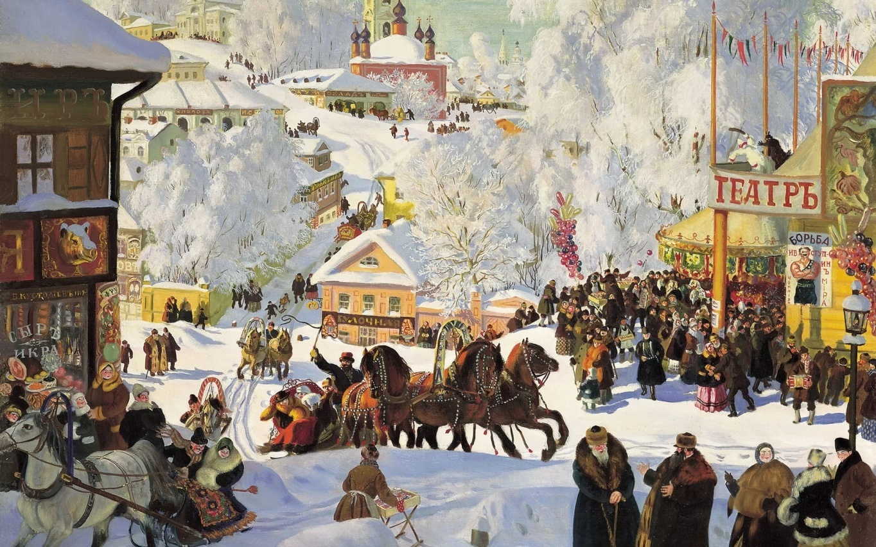

Перов «Последний кабак у заставы»
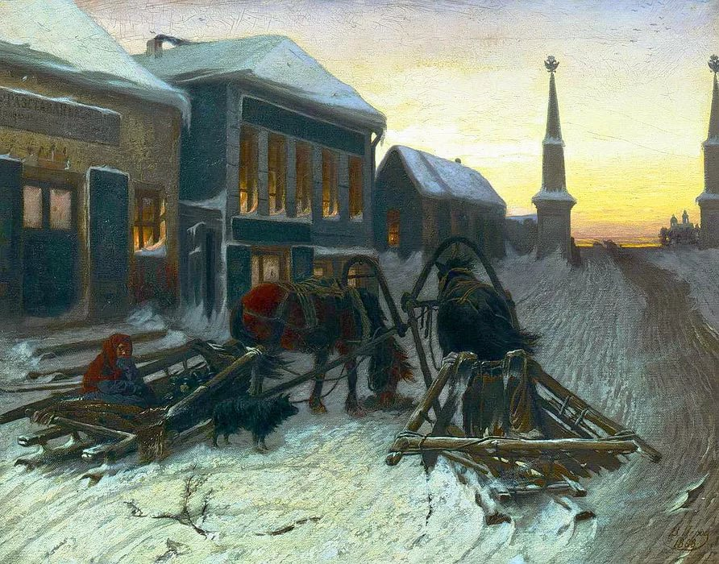

Пластов «Первый снег»
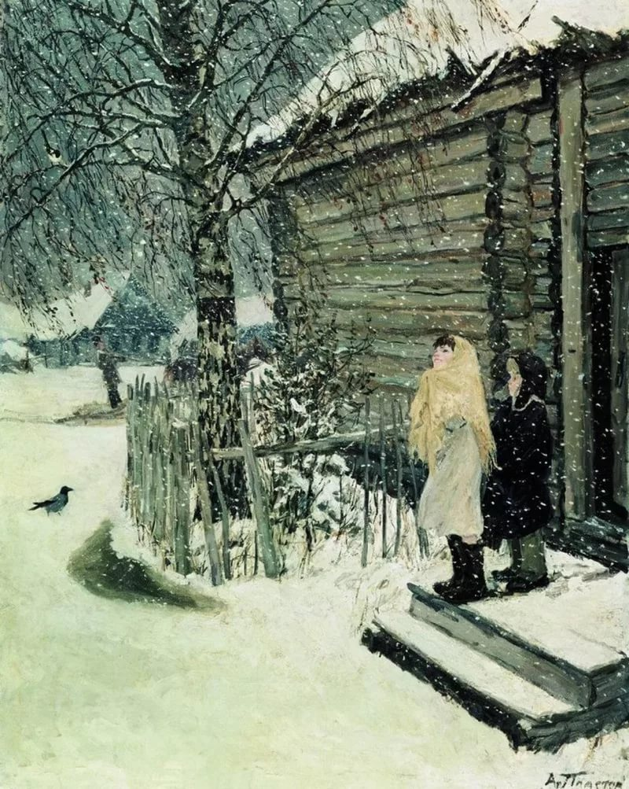

Петров – Водкин. « Фантазия».
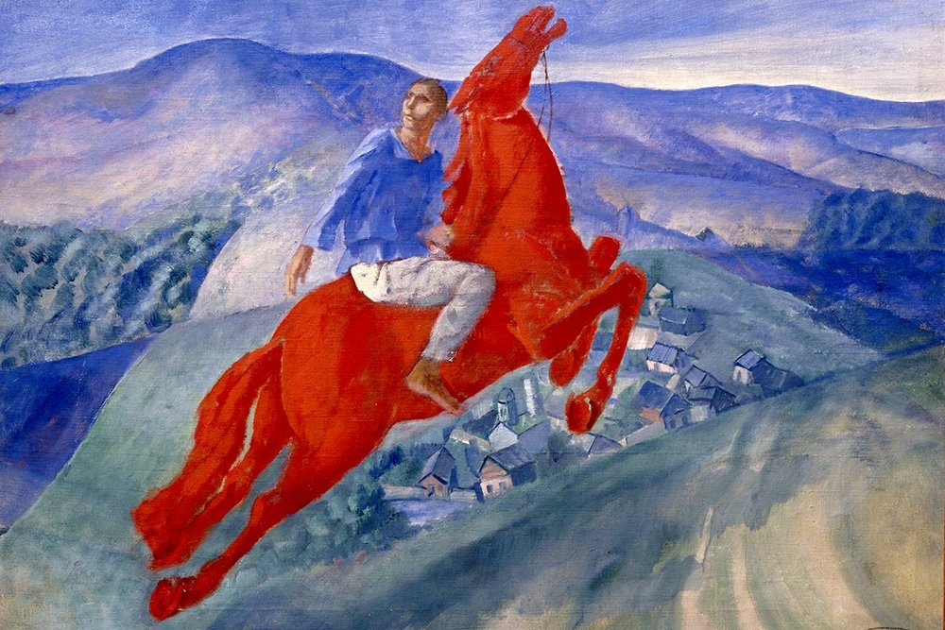

Программа образовательного практикума
«Театр+».

Авторы:
Судеев Антон – актер Лысьвенского театра драмы
Петрова Екатерина Николаевна - учитель русского языка и литературы МБОУ «СОШ №11» г. Лысьвы

Пояснительная записка.

Современное театральное искусство многолико, разнообразно и часто сложно для восприятия неподготовленного зрителя. В театральной практике даже прижился термин «свой зритель». Помимо прочих составляющих это понятие несет в себе и тот смысл, который связан с определенным знанием языка данного театра и данного направления театрального искусства. Каждое поколение зрителей должно пройти некую театральную школу, чтобы стать равноправным участником процесса рождения спектакля, в котором каждый раз участвуют две стороны: актеры и зрители, которые их понимают, или сопереживают вместе с ними. Не всякий зритель способен адекватно воспринимать сложный язык театра. Для понимания и сопереживания в ходе просмотра спектакля необходима некая «грамотность». В чем же она состоит? Она состоит на наш взгляд в умении читать сложный театральный язык понимать его специфические особенности. Если литературный текст есть некая данность, предшествующая нашему восприятию художественного произведения, то театральное искусство, в отличие от литературы, создает произведения, живущие только в момент восприятия их зрителем. Театральное представление существует только в настоящем времени. Вне живого контакта со зрителем театр перестает быть театром. Именно поэтому очень важно учить языку театра детей, начиная с самого раннего возраста. Умение понимать жесты, мимику, интонации актера может помочь не только в понимании смысла спектакля, но и в формировании интереса к театральному искусству вообще.
В нашем понимании необходимыми условиями понимания — сопереживания театрального языка является:
- Умение читать минимальный знак актерского искусства — жест
- Уметь считывать эмоции актеров для более глубокого понимания образа спектакля.
Программа предназначена для учащихся 7-х- 8-х классов общеобразовательной школы независимо от их актерских задатков и способностей
Количество часов – 4.
Занятия проводятся 1 раз в неделю, продолжительность занятия 1,5 часа.
Необходимые материалы:
- Видеоролики Марселя Марсо
- Видеоролики с участием Вячеслава Полунина

Цель практикума: Цель: научиться понимать театральный жест, эмоции интерпретировать их
Задачи:
- понимать язык театральных жестов
- научиться чувствовать тело, подчинять его чувству, идущему изнутри
- не бояться выхода на публику при самовыражении;

Содержание программы.

Тема | Основное содержание | Количество часов
Что такое театральный жест. | Школа Станиславского и школа Мейерхольда. Психология и биомеханика | 1 час
Учимся читать театральные жесты | Практическое занятие №1Учимся читать жесты Интерпретация сценических жестов. | 1 час
Читаем язык тела | Практическое занятие №2. Учимся читать театральные этюды через жесты и мимику | 1 час
Интерпретация театральных этюдов, созданных самими учащимися. | Практическое занятие№3 Создание танцевальных этюдов Интерпретация этюдов. Создание собственных театральных текстов | 1час

Ожидаемые результаты практикума:
Ученики научаться интерпретировать основные сценические жесты.

Входной мониторинг: проводится до начала практикума, носит комплексный характер. Учащиеся смотрят фрагмент из кинофильма «Небесные ласточки» и интерпретируют его.

Итоговый мониторинг: проводится после прохождения практикума.

Техническое задание:
Посмотрите фрагмент фильма «Свадьба в Малиновке». Выделите языки текста, позволяющие интерпретировать его. Напишите эссе, В эссе выскажи свое мнение о смысле предложенного видео текста, обоснуй свое мнение примерами.

Критерии оценивания эссе.
Критерии | Показатели | Баллы
Указание на языки текста | Ученик указывает на 4 языка текста. Указанные языки подтверждены примерами из текста, в т.ч. контекстной информацией, могут быть обоснованы текстом | 5
 | Ученик указывает на 3 языка текста. Указанные языки подтверждены примерами из текста, могут быть обоснованы текстом. Не учитывают контекстную информацию. | 4
 | Ученик указывает на 2 языка текста Указанные языки подтверждены примерами из текста, могут быть обоснованы текстом. | 3
 | Ученик указывает на один язык текста. Указанный язык может быть обоснован текстом но не подтверждена примерами. | 2
 | Ученик пересказывает сюжет текста, не опираясь на языки. | 1
 | Языки текста не указаны, сюжет не пересказан. | 0
Интерпретация текста | Ученик интерпретирует основные аспекты текста (например, описывает этапность, характер действий, и т.д.). Интерпретация подтверждена примерами из текста в т.ч. контекстной информацией, может быть обоснована содержанием текста | 5
 | Ученик интерпретирует текст частично (часть основных действий упущена, не учтена контекстная информация, и т.д.) | 4
 | Ученик интерпретирует основные аспекты текста, но не подтверждает их примерами. | 3
 | Ученик подробно пересказывает текст, не интерпретируя основные аспекты | 1
 | Интерпретации текста нет. | 0
Указание на динамику текста | Ученик видит динамику (ссылается) на конкретные изменения текста. Суждения обоснованы текстом, в т.ч. контекстной информацией. | 5
 | Ученик видит динамику, но не обосновывается текстом. Результаты/последствия частично обоснованы текстом (не учтены все действия, контекстная информация, указные последствия относятся только к одному персонажу и т.д) | 3
 | Динамику текста не видит | 0
Содержание оценки | Оценочное суждение соотносится с интерпретацией всех языков текста. | 10
 | Оценочное суждение соотносится с интерпретацией 3 языков. | 7
 | Оценочное суждение соотносится с интерпретацией 2 языков текста | 5
 | Оценочное суждение соотносится с интерпретацией 1 языка текста | 2
 | Оценка выражена банальными наречиями (плохо/хорошо), стереотипными высказываниями или относится не к действиям, а к самому персонажу, его характеру, др. или не обоснована текстом. | 0

Контрольный мониторинг умения читать жесты и мимику
Техническое задание: посмотрите видеоролик Марселя Марсо «Птицелов» и напишите эссе (до 10 предложений), в котором отразите следующие позиции:
- основная идея (проблема) ролика (1-3 предложения);
- обоснование выдвинутой идеи (проблемы) через объяснение жестов и мимики, увиденных в ролике (как можно больше примеров, но не менее 3-х);
- вывод о жизненных истинах, относящихся к вашей жизни, которые открыл вам видеоролик.
Описание процедуры. Детям предлагается ТЗ, затем они смотрят видеоролик первый раз, обдумывают содержание фильма и ТЗ в течение 5 минут, после участникам мониторинга предлагаются критерии оценки. После второго просмотра учащиеся пишут эссе в течение 30 минут.
Критерии оценивания
 | Критерии | Показатели | Баллы
 | Точное и полное обобщение содержания видеоролика в формулировке идеи (проблемы) | Идея выделена и обобщает содержание видеоролика | 3
 |  | Идея выделена, содержание видеоролика обобщает частично | 1-2
 |  | Идея не выделена | 0
 | Соответствие аргументов сформулированной идее | Приведенные аргументы соответствуют сформулированной идее | 3
 |  | Более половины аргументов соответствуют сформулированной идее | 2
 |  | Два аргумента соответствуют сформулированной идее | 1
 |  | Приведенные аргументы сформулированной идее не соответствуют | 0
 | Соответствие описанных жестов и мимики содержанию видеоролика | Трактовка жестов и мимики отражает содержание видеоролика | 3
 |  | Более половины описанных жестов и мимики соответствуют содержанию видеоролика | 2
 |  | Описаны 1-2 жеста и соответствуют содержанию видеоролика | 1
 |  | Жесты не выделены, объяснения нет | 0
 | Соотнесение идеи фильма и своей жизни (вывод) | Смог логически точно соотнести фильм с реальной жизнью | 3-2
 |  | Смог соотнести с реальной жизнью, но есть логическое несоответствие | 1
 |  | Соотнести с реальной жизнью не смог | 0

Анализ результативности деятельности по направлениям проекта.

В одном из своих выступлений А.Г. Асмолов заметил, что главный вызов сегодняшнего времени это вызов сложности. Учитывая эту позицию, школа сегодня должна передавать ребенку не голые знания, а смыслы и мотивы. И если принять во внимание, что мы живем в сложном многомерном мире, то проблема смыслового чтения и интерпретации текстов становится крайне актуальной. Нас окружает огромное количество самых разнообразных текстов, но ученики основной школы испытывают реальные трудности в их чтении и интерпретации. Г. Абель различает три ступени интерпретации: 1.истолкование и прояснение в процессе формирования, объяснения и обоснования гипотез и теорий; 2. выявление смыслов в определенных контекстах . 3. использование логических понятий и категорий, а также принципов индивидуализации. Конечно же, наши детям не преодолевают даже первую ступень интерпретации, а между тем, «поскольку каждый человек в процессе интерпретации категоризирует и индивидуализирует, постольку всякий определенный мир тем самым - интерпретированный мир»
Неумение читать языки текстов приводит к падению интереса учащихся к текстам различного характера, замедляет их развитие.
Именно поэтому, введение в школе специальных образовательных практик, на которых дети могли бы постигать процесс интерпретации прочитанного в самом широком смысле слова, на сегодняшний день актуально и необходимо. Мы все понимаем, , что мир дан или, точнее, задан всегда в определенном контексте, в ситуации, во времени. Отсюда возможны разнообразные способы интерпретации одних и тех же "положений дел".
Однако, сегодня в школе практически нет педагогов, владеющих техниками и языками интерпретации. Этими языками владеют профессионалы, которые, как правило, в школе не работают. Именно поэтому, проблему отсутствия в образовательной деятельности основной школы эффективных практик формирования у учеников 7-8 классов умений интерпретировать современные тексты можно попытаться решить посредством объединения усилий педагогов и профессионалов в области интерпретации самых различных текстов. Замысел проекта заключается в создании образовательных практик для учащихся 7-х -8 классов по теме «Чтение языков различных текстов».
Темы практикумов определены исходя из направлений культуры и того многообразия текстов, которые живут вокруг каждого из нас.

- Театр + (умение читать театральный текст через жесты, мимику, интонации).Руководитель практикума актер драматического театра г. Лысьвы Антон Судеев.
- Язык танца (умение читать символы, образы, движения, музыку в танце) Руководитель практикума- Лариса Михайловна Гордиенко –руководитель ОТК «Ритм» ДДЮТ г. Лысьвы
- Взгляд художника (умение читать символы, определять настроение, образы, смыслы) Руководитель практикума – педагог художественного отделения Лысьвенской музыкальной школы Баранова Наталья Разифовна
- Музыкальный лабиринт (умение интерпретировать музыку через ритм, манеру исполнения, жанровые особенности) руководитель педагог ДМШ теоретического отделения ДМШ Сизова Наталья Викторовна

Организационная модель проекта осуществляется следующим образом:
в течение первой четверти все учащиеся 7- х – 8-х классов проходят 4 образовательные практикумы по 4 часа
- практикумы ученики проходят «по кругу», т.е. каждый ребенок в результате реализует программу в смысловом чтении в объеме 16 часов.
Класс делится на две группы по желанию. Таким образом, одновременно на 4 практики ходят от одной параллели 4 группы.
Модель «карусель» выбрана исходя из идеи о том, что языки различных текстов очень переплетаются между собой, и как правило, мы сталкиваемся в текстах (кино, театр, танец)со всеми или практически со всеми языками одновременно.
- Практикумы проходят по субботам, и в День погружения учащиеся занимаются на двух курсах по 2 часа. В течение четверти проходит 4 дня погружения для 8-х классов и 4 Дня погружения для семиклассников
До начала прохождения курсов учащиеся проходят входную диагностику умения интерпретировать текст с опорой на языки текста. Для входной диагностики был использован фрагмент из кинофильма «Небесные ласточки». Детям было предложено объяснить смысл фрагмента с опорой на языки текста. Очевидно, что с заданием практически никто не справился. Ученики обращали внимание, как правило, на один язык текста, либо вообще к языкам текста не обращались, просто пересказывали сюжет .
По окончанию курсов проходит итоговый мониторинг на проверку этого же умения.
Анализ посещенных занятий показал, что выстроены все занятия в соответствии с поставленной задачей формирования умения интерпретировать тексты, ссылаясь на их язык. Для большинства учащихся содержание курсов оказалось новым и достаточно трудным. Работать с текстами необычных форматов до работы на практикумах детям не приходилось, поэтому разбор текстов начинали с азов.
На всех практикумах ученики сначала знакомились и учились понимать самые простые символы: линию, точку, высоту звука, ритм, жест, движение, поза, мимику.
Важно, что теоретический материал подтверждался реальными музыкальными, художественными и сценическими примерами и опирался на жизненный опыт участников практикумов.
Интересный и разнообразный дидактический материал делал каждое занятие по сути уникальным, поскольку с учащимися нашей школы никто подобной практикой раньше не занимался. Так, на практикуме «Взгляд художника» дети впервые начали соотносить форму, цвет, линию и определять их смысловую нагрузку. Впервые семиклассники смогли сделать вывод, что в любом рисунке заложены смыслы и тот кто их видит воспринимает рисунок, картину, фото не как красивый объект, а как текст о мире вокруг или внутри нас.
Практикум «Музыкальный лабиринт» помог привлечь внимание детей к классическим музыкальным текстам. Ритм, лад, тембр, темп- вот лишь некоторые средства музыкальной выразительности на которые было обращено внимание учащихся. Большинству детей этот курс показался самым сложным, поскольку серьезную музыку они слушать не привыкли, и находить в ней смыслы им оказалось непросто. Тем не менее, разбор известных классических музыкальных произведений Моцарта, Чайковского, Римского- Корсакова, Прокофьева позволил учащимся научиться сначала различать музыкальные инструменты, затем определять музыкальные образы и интерпретировать их. Интересной оказалась работа по подбору поэтических произведений к музыкальным. В качестве домашнего задания детям было предложено подобрать стихи, под известные классические произведения Моцарта. Бетховена Вивальди, Шопена, Чайковского и Прокофьева.
Учащиеся смогли не только подобрать стихи, но и объяснить свой выбор языком интерпретации. Анализ данного практикума показал, что несмотря на кажущееся равнодушие к классике, хорошую музыку дети чувствуют и могут найти в ней смыслы, прочитать ее.
Все без исключения высоко оценили практикумы «Язык танца » и «Театр+». Практикум «Язык танца » был направлен на чтение танцевальных образов. Это оказалось для детей самым простым объектом интерпретации. Большинство учеников воспринимают танец как форму существования и движения символов, которая соединяет в человеке субъективно-личное начало и одновременно отвечает его стремлению к целостности, объединению и единству. Еще а заре человеческой культуры танец составляет основу, с одной стороны, индивидуального самовыражения, с другой, взаимопонимания в коллективном общении. Таким образом, достигается гармонизация внутреннего мира как одного человека, так и целого коллектива. Важным аспектом практикума стало изучение символов различных танцев. Известно, что «символизм выступает высшим выражением иррациональности танца». Через символы танец имеет органическую связь со всеми формами культуры. Танец, будучи явлением культуры, сохраняет предшествующий опыт и представляет собой определенное количество унаследованных символов. Символ не терпит конечного истолкования и выступает как наиболее емкое средство концентрации общечеловеческого опыта. Поэтому в символическом языке танца мир получает свое целостное отражение. Кроме того, танец по своей сути является выражением абсолютно всех чувств и эмоций, которые известны человеку. Большинство символов танца дети понимают на интуитивном уровне, легко определяют их значение и смысл. Тем не менее, увидеть связь символов между собой, целостный рисунок танца детям довольно сложно. Именно поэтому изучать язык танца необходимо и очень интересно.
Практикум «Театр+» привлек к себе динамикой, яркостью и многообразием приемов чтения сценических образов. На данном практикуме ученики не просто познакомились с разными подходами к языку театра (школы Станиславского и Мейерхольда), но и попробовали создать театральные тексты сами.
Несомненно, сильной стороной курсов является их практическая направленность. На занятиях ученики не просто анализировали различные репродукции картин, инсталляции и видеосюжеты, но и сами пытались создать образ: художественный, сценический, танцевальный и т.д.
Работу на практикумах практически все учащиеся оценили высоко, признавая ее нужной, интересной и полезной. На наш взгляд, работа на практикумах была результативной прежде всего потому, что все руководители практикумов – высочайшие профессионалы в своей области, люди творческие и неравнодушные. Вообще привлечение к работе по смысловому чтению актеров, танцоров, музыкантов и художников позволяет по- новому взглянуть на танец, музыку, картину как текст, увидеть детали, открыть новые смыслы. Для каждого участника проекта совместная деятельность оказалась продуктивной. Дети не просто освоили новые способы деятельности, они расширили свое собственное понимание культурных объектов, ценностей ит.д. Педагоги же в свою очередь также расширили границы собственного представления и понимания различных текстов, так же как и дети, освоили язык интерпретации.
Итоговое мероприятие по проекту проходит в виде игры квеста. В Лысьвенском драматическом театре дети соревнуются в умении понимать и интерпретировать различные тексты, с опорой на их особенный язык.
Тема игры «Революционный бунт», поэтому общая всех текстов – тема революции, и на каждой из станций учащиеся работают с одним из текстов. Например, на станции «Забастовка» учащиеся интерпретируют фрагмент из немого кинофильма «Броненосец Потемкин» и друг перед другом разыгрывают сцены для прочтения языка жестов и мимики. Театральные этюды очень нравятся детям, поскольку позволяют им раскрыться, почувствовать себя не только читателем, но и автором маленького текста для интерпретации. На станции «Революционный этюд» все ученики сначала смотрели танец о революционном прошлом России, который был показан на церемонии Открытия Олимпийских игр. Затем учащимся было предложено объяснить смысл танца и указать на те символы, которые позволяют объяснить этот танец. Следует заметить, что основные символы танца все команды определили верно. Станция «Рожденная революцией» была посвящена интерпретации различных музыкальных отрывков. Как показала игра интерпретация музыки вызывает наибольшие сложности, поскольку классические и советские произведения не являются для детей актуальными, поэтому и музыкальные образы рисуются и интерпретируются с трудом. Тем не менее,
На станции «Агтиплакат» командам предложено создать плакат революционной тематики из имеющихся шаблонов и прочитать его, с объяснением выбранных символов. Хотя тема революции далека от современных школьников с предложенными заданиями справились все команды,
Игра, в которой дети играют командами, имеет несколько образовательных значений. Во- первых, она учит детей взаимодействию в группе, учит договариваться и действовать коллективе. Во- вторых она способствует формированию отдельных метапредметных умений и в - третьих, она готовит детей к индивидуальному итоговому мониторингу, который проходит на следующий день после игры.
Во время прохождения станций ученики с одной стороны проверяют собственные метапредметные умения, с другой стороны формируют в себе новые компетенции, которые сегодня весьма востребованы. Вообще в результате участия в проекте у детей происходит приращение новых знаний в чистом виде, что, конечно, же, очень важно.
Для индивидуальной диагностики был использован фрагмент фильма «Свадьба в Малиновке». Детям было предложено «прочитать» текст, опираясь на языки интерпретации. Результаты работы показали, что по сравнению с первичной диагностикой уровень понимания текста повысился. Практически все дети смогли увидеть три и более языка текста, объяснить символы, образы представленного фрагмента. Ниже оказались результаты по критерию «Интерпретация текста». Это можно объяснить тем, что на практикумах дети больше занимались «чтением» символов, образов, жестов, мимики, и на уровень понимания смыслов смогли выйти лишь некоторые.
Позитивные изменения заметны по критерию 4 «Содержание оценки » текста. Большая часть учеников смогла сформулировать оценочное суждение по просмотренному видеофрагменту.
Прирост показателей итоговой диагностики по сравнению с первичной составил 61% что можно оценить как заметную положительную динамику.
Таким образом, реализация проекта позволила добиться принципиально иных результатов. Главное, у детей появился интерес к чтению различных текстов, они стали понимать языки текстов, научились азам интерпретации. В дальнейшем эту работу необходимо продолжать, поскольку она существенно влияет на интеллектуальное и личностное развитие ученика

Аналитическая записка «Результаты диагностики в ходе коллективной игры «О театр, ты мир». Революционный бунт.

В ходе игры «О театр, ты мир» была проведена групповая диагностика сформированности умения интерпретировать текст с опорой на различные языки текста.
Цель диагностики: определить общий уровень сформированности метапредметного умения понимать языки различных текстов, уметь выстраивать суждение, интерпретирующее текст, строить оценочное суждение по тексту.
В начале игры детям были выданы путевые листы и критерии оценки работы команды (партии) на станциях. Задания выполнялись коллективно, оценку получала вся команда.
Цель коллективного выполнения заданий была в том, чтобы актуализировать знания и умения, полученные на практикумах и подготовить учащихся к индивидуальной диагностике.
Результаты игры показали, что лучше всего дети справлялись с заданиями на станции «Гимн революции». Выстраивать устные суждения по интерпретации музыки им оказалось легче всего. С выполнением практического задания также справились все.
Хорошими оказались результаты у всех команд на станции «Забастовка» по интерпретации языка театра. Анализ фрагмента из немого кино «Броненосец Потемкин» сумели сделать все команды. Основные жесты и мимика были прочитаны верно. Практическое задание команды выполнили.
Самыми сложными с точки зрения достижения результата оказались станции «Агитплакат» и «Революционный этюд». Объясняется это повышенным уровнем сложности заданий с одной стороны и недостаточными умениями интерпретации языка танца и изобразительного искусства с другой, хотя интерес детей к этим видам деятельности традиционно имеется. Выразить языком танцевального образа настроение и характер революции смогли только единицы. Так же трудно, оказалось обосновать собственный агитплакат, который дети создавали на станции. Объяснить какую смысловую нагрузку несет та или иная деталь плаката учащимся оказалось сложно.
Критерии оценивания работы команд на станциях:
 | Критерии | Показатели | Баллы
 | Степень выполнения заданий | Выполнены все задания, связанные с интерпретацией текстов | 8
 |  | Выполнена большая часть заданий, участие принимала большая часть команды | 6
 |  | Выполнена большая заданий, задания выполняла половина участников | 4
 |  | Выполнено меньше половины заданий, выполняли отдельные члены команды | 2
 |  | Ни одно задание не выполнено. | 0
 | Активность членов команды | Все участники принимали активное участие | 2
 |  | Часть участников не принимала участия | 1
 |  | Большая часть команды не принимала участия | 0
 |  | Максимальное количество баллов: | 10

Итоги игры.
Команда | Агитплакат | Революционный этюд | Забастовка | Гимн революции
«Большевики» | 5 | 8 | 9 | 10 | 32
«Меньшевики» | 4 | 7 | 8 | 10 | 29
«Эсеры» | 5 | 8 | 8 | 9 | 30
«Октябристы» | 4 | 6 | 8 | 9 | 27

Коллективные результаты позволяют сделать вывод о том, что понимание языков текстов у детей появилось, но построить суждения и соотнести их с практическими примерами, имеющимися в тексте, большинство учеников затруднилось.
В целом игра была положительно оценена учащимися, поскольку позволила не только закрепить некоторые метапредметные умения в области смыслового чтения, но и способствовала расширению их кругозора, общей культуры и эрудиции.

